№ | Название участника, коллектива | Школа | Дата выступ-  ления | Возраст, класс | Номинация | Конкурсная программа, название, автор | Руководитель
 | Коллектив «Звёздочки» | МОБУ ООШ с.Ахманово | 14 марта | 9 лет | танец | Русский народный танец «Валенки» | Купцова Ирина Радиковна
 | Коллектив «Звёздочки» | МОБУ ООШ с.Ахманово | 14 марта | 8-10 лет | танец | Башкирский танец | Купцова Ирина Радиковна
 | Коллектив «Народные промыслы» | МОБУ ООШ с.Ахманово | 14 марта | 8-10 лет | Выставка  декоративно-прикладного искусства | Декоративно-прикладное искусство «Бакалинский сувенир», к юбилею Республики | Купцова И. Р., Ситдикова Д.Ш.

Информация 14 марта прошёл районный фестиваль «Горжусь тобой, мой Башкортостан» . Была организована выставка декоративно-прикладного искусства «Бакалинский сувенир», к юбилею Республики. Участвовало в мероприятии семь обучающихся, два педагога, три родителя.

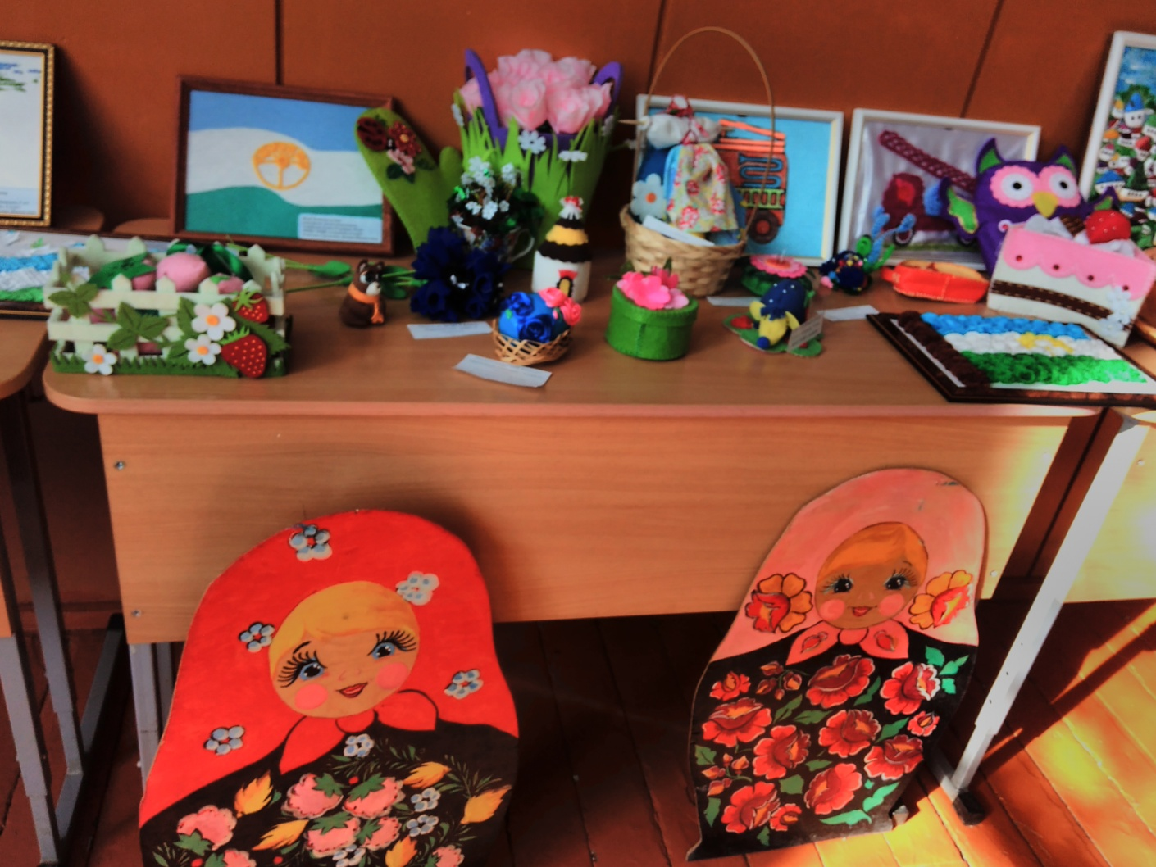
Выставка декоративно-прикладного искусства «Бакалинский сувенир»
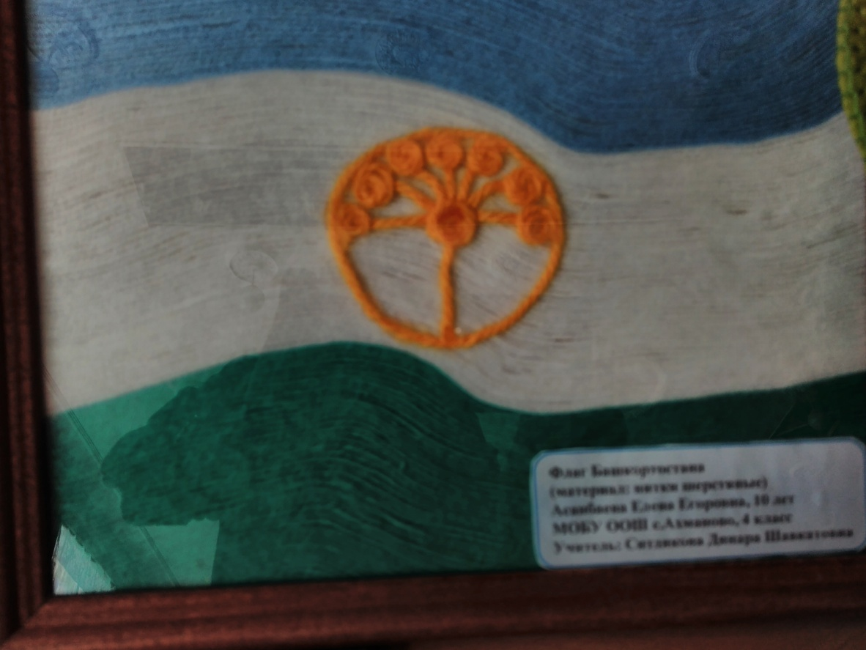
Работа Асанбаевой Е., 4 класс
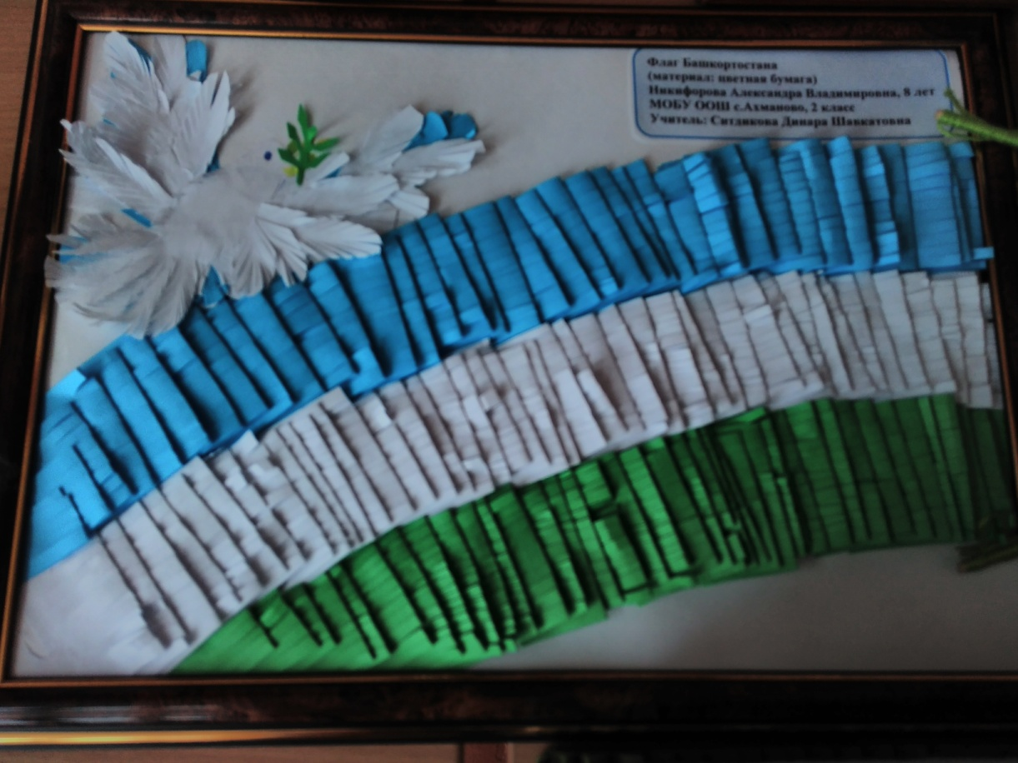
Работа Никифоровой А. , 2 класс

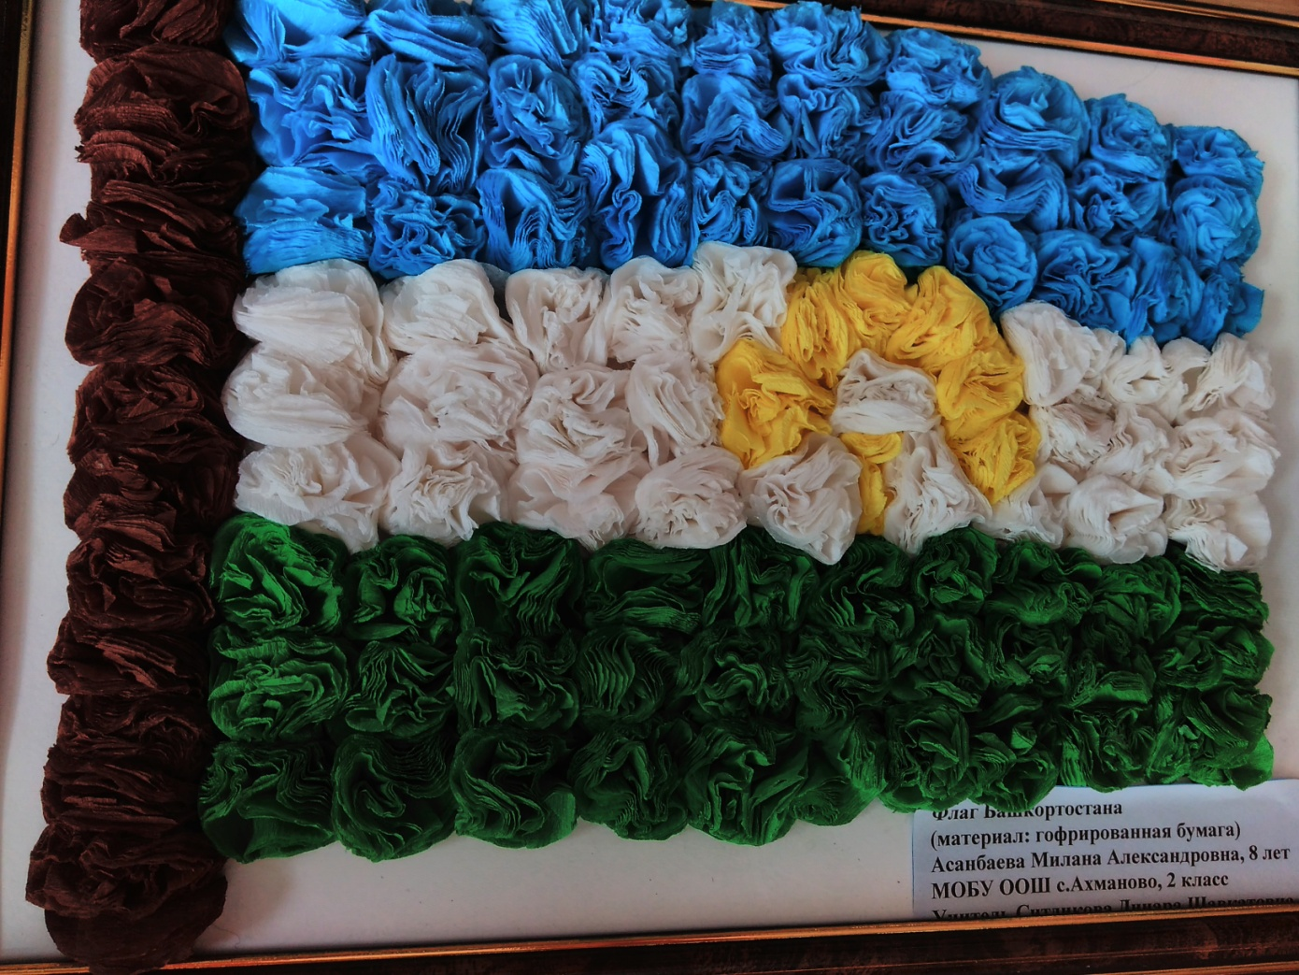
Работа Асанбаевой М., 2 класс
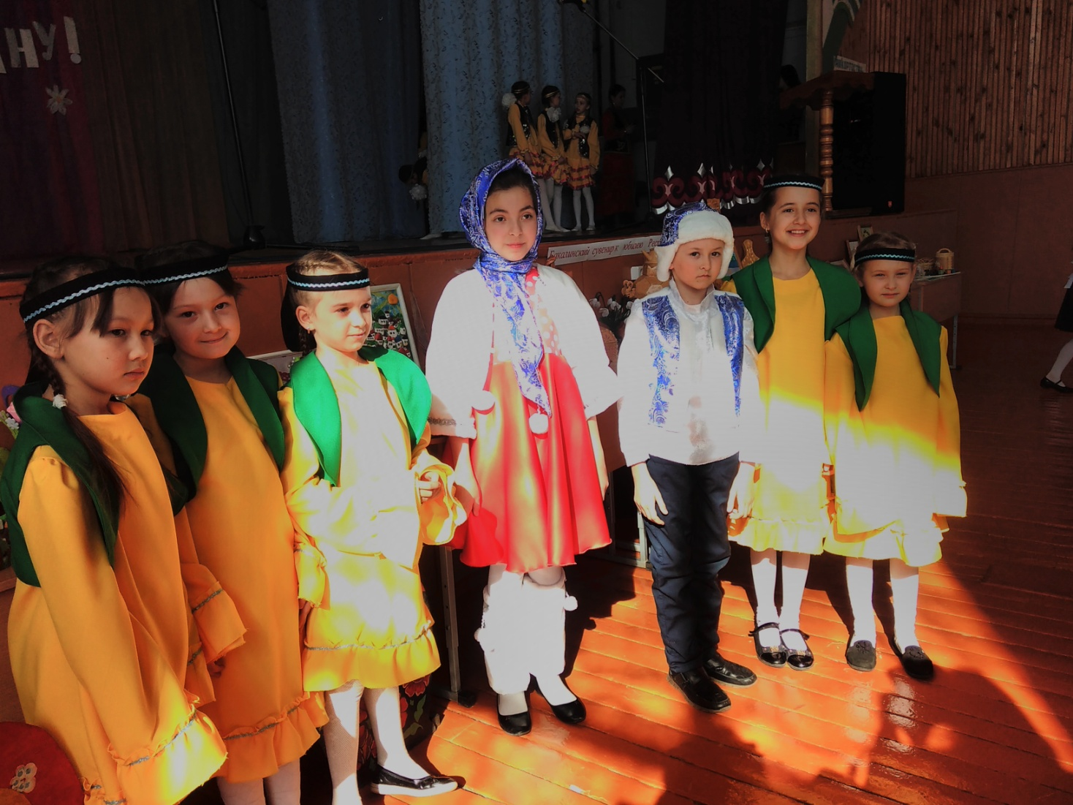
Участники районного фестиваля «Горжусь тобой, мой Башкортостан»
